# Resolución de tarea

|  |  |
| --- | --- |
| **Título:** | Actividad 3_Caso práctico |
| **Fecha límite:** | 16/11/2021 |
| **Módulo formativo:** | Administración de sistemas de gestión de información (MF0968_3) |
| **Unidad formativa:** | Gestión y control de los Sistemas de información (UF1643) |
| **Unidad didáctica:** | Unidad Didáctica 6. Características de los procesos de flujo y ciclo de vida de la información. Componentes y herramientas |
| **Tarea:** |  |
| |  | | --- | | **IDENTIFICAR Y PROTEGER LOS REGISTROS Y CONTENIDOS CORPORATIVOS E INTERPRETAR DOCUMENTACIÓN TÉCNICA INCLUSO EN LENGUA EXTRANJERA** |   **ENUNCIADO (DESCRIPCIÓN)**  Usted es el responsable técnico de la plataforma bajo Moodle de un cliente que tiene una empresa de formación que dicta cursos en inglés en Barcelona, España. Todos los usuarios usan un correo electrónico con formato nombre.apellido@formacioenangles.cat para autenticarse.  **PREGUNTAS/ACTIVIDADES A REALIZAR**  **Actividad 1:** *Formació en anglès* solicita información detallada sobre la protección de la plataforma de personas ajenas y como salvaguardar archivos con información sensible.  **Actividad 2:** *Formació en anglès* desea conocer donde está localizada la documentación técnica del repositorio central de contenidos de Moodle, en particular de las traducciones al catalán. Prepara el informe con la respuesta a la empresa. | |

**Actividad 1:**

La protección de la plataforma de personas ajenas está asegurado mediante la activación de:

* Proteger el nombre de usuario con el doble optin, de forma que al registrarse con nombre y email se envía correo para verificar que dicho email es correcto.
* Forzar a que los usuarios ingresen antes de que puedan ver siquiera la Portada del sitio.
* Forzar a los usuarios a ingresar para ver perfiles, manteniendo a los visitantes anónimos lejos de los perfiles de los usuarios.
* Forzar a usuarios a ingresar para poder ver imágenes de usuarios.
* Bloqueo de cuenta con un umbral de intentos fallados para ingresar en el sitio.
* Política de contraseñas que obligue a los usuarios a que utilicen contraseñas más fuertes.
* Límite de rotación de contraseña.
* Salir después de cambiar contraseña.

Para salvaguardar archivos con información sensible, se mantienen las siguientes medidas de seguridad, además de las relativas al acceso de usuarios:

* Llaves de Seguridad. Se trata de una clave de seguridad o token permite que otros sistemas accedan a Moodle de forma segura. Se puede utilizar una clave de seguridad para servicios web o fuentes RSS seguras
* Las fuentes RSS seguras son una forma de leer [publicaciones en foros, entradas de blogs, etc.,](https://docs.moodle.org/310/en/Using_RSS_feeds) mientras está desconectado y sin tener que iniciar sesión.
* Establecer cortafuegos con firewall dual en diferentes combinaciones de hardware / software, desactivando los servicios no utilizados.
* Usar la configuración de formularios seguros.
* Utilización de SSL y HTTPS

**Actividad 2:**

La localización de toda la documentación técnica de la versión utilizada (3.10+) se encuentra en la página web de Moodle <https://docs.moodle.org/310/en/Main_page>, concretamente para acceder a la documentación propiamente dicha de paquetes de idiomas, se dispone en <https://docs.moodle.org/310/en/Language_packs>. En dicha documentación se explica cómo realizar la Instalación y desinstalación de paquetes de idiomas, la descarga de manuales, actualizaciones de paquetes de idiomas.

Además, los paquetes de idiomas están disponibles para su descarga anual en <https://download.moodle.org/langpack/3.10/> disponiendo de una documentación específica en <https://lang.moodle.org/>

No obstante, desde la plataforma Moodle se puede personalizar cada paquete de idioma y exportar para su uso en otras instalaciones, para que el sitio se pueda ver en diferentes idiomas. Para ello, accediendo a Área personal / Administración del sitio / Idioma / Paquete de idioma se instala el paquete del idioma requerido, en este caso Catalá y después, accediendo a Área personal / Administración del sitio / Idioma / Personalización del idioma, se realiza dicha personalización:

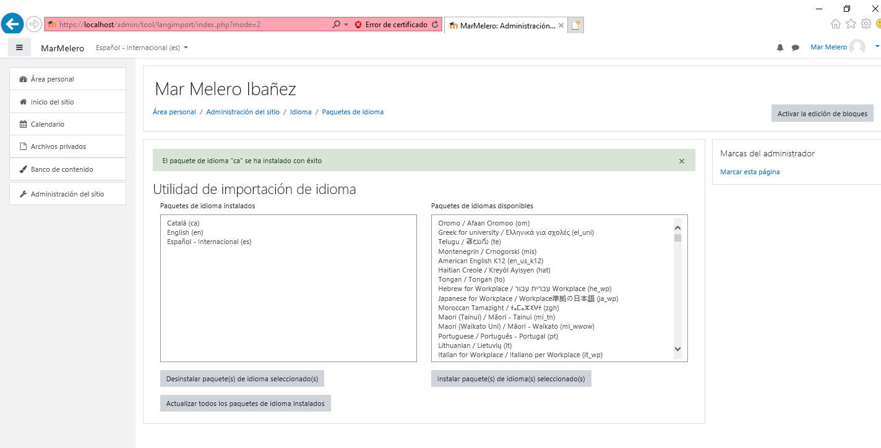

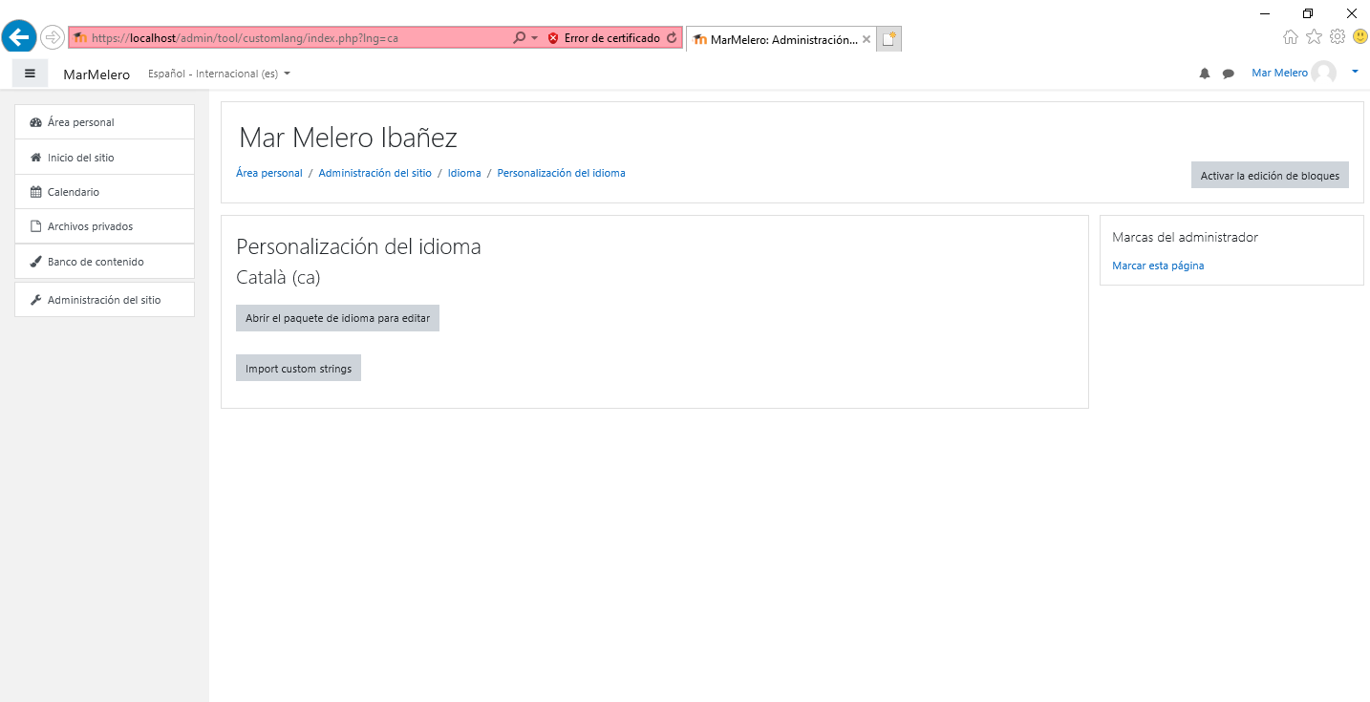

Cuando lo que se pretende es realizar la traducción de un curso se han de incluir los contenidos en los diferentes idiomas, no pudiendo realizar una traducción automática de los contenidos. Para ello se dispone de la documentación relativa a multi-idioma en <https://docs.moodle.org/310/en/Multi-language_content_filter>.